Муниципальное общеобразовательное учреждение «Средняя общеобразовательная школа №2» г.Кондопоги

Описание работы
Память неизвестных домов
Исследовательская работа

Выполнили: Корхонен Вероника,
Корхонен Кристина,
Фокина Маргарита,
ученицы 4 «а» класса
МОУ «СОШ №2»
Руководитель: Окунькова Ольга Сергеевна,
учитель начальных классов
МОУ «СОШ №2»

г.Кондопога
2021
Тема нашей работы: Память неизвестных домов
Цель: изучение мемориальных досок на зданиях в городе Кондопога
Задачи:
- Узнать научное определение памятных досок;
- Найти в городе дома, на которых есть мемориальные доски;
- Узнать информацию о людях, событиях которым посвящены мемориальные доски;
- Привлечь внимание к достопримечательностям города;
- Создать газету-путеводитель о мемориальных досках нашего города;
- Составить буклет для горожан и гостей города.
Актуальность данной работы заключается в том, что важно во все времена знать историю своего края, выдающихся людей, поэтому нужно учиться «читать» городское пространство, изучать историю города при помощи его памятников, одним из которых являются мемориальные доски.
Объект исследования: мемориальные доски г.Кондопога
Предмет исследования: содержание мемориальных досок.
Гипотеза: предположим, что если обращать внимание и изучать содержание мемориальных досок нашего города, то мы будем лучше знать важные исторические события и знаменитых людей города Кондопоги.
Мемориа́льная доска́ (также охранная доска, памятная доска) — плита, обычно из долговечного камня (мрамор, гранит) или металлического сплава (бронза, чугун), увековечивающая память о знаменитом человеке или событии.
Мемориальные доски на домах в городе Кондопога
В ходе исследования, опросив родственников и знакомых, мы выяснили, что в нашем городе 11 мемориальных досок на домах. Мы знали примерное расположение табличек, а нам надо было узнать адрес каждой и сделать фотографию, а потом найти дополнительную информацию о них.
Все мемориальные доски разделили на два вида:
доски, которые посвящены известным и важным людям нашего города и доски, в честь различных исторических событий.
Именные мемориальные доски:
- Пудышев Г.Я. – пр.Калинина – 4 (Приложение рис. 1)
заслуженный учитель школы, Почетный гражданин города Кондопоги, известный краевед;
- Шежемский С.В. – ул.Шежемского – 2 (Приложение рис. 2)
преподаватель, заведующий фабрично-заводской школой в Кондопоге, директор средней школы в Кондопоге;
- Холопов В.М.- ул.Пролетарская – 23 (Приложение рис. 3)
В 1955—1982 годах — директор Кондопожского ЦБК.
- Федермессер В.А. – Советов – 22 (Приложение рис. 4)
С 1989 года по 2008 год — генеральный директор комбината.
- Моргун А.С., Николаев А.В., Стасилович Г.У. – Советов – 39а (Приложение рис. 5)погибшие при исполнении служебных обязанностей кондопожские правоохранители.
Доски, посвященные историческим событиям:
- Дом «Сталинград» - ул.М.Горького – 18 (Приложение рис. 6)
- Дом «Севастополь» - ул.М.Горького – 8 (Приложение рис. 7)
Это дома уцелевшие в годы войны, они получили среди горожан символические названия «Сталинград» и «Севастополь».
- Постановление Всероссийского Центрального Исполнительного Комитета – ул.Пролетарская – 23 (Приложение рис. 8)
Эта мемориальная доска посвящена дате образования нашего города. Установлена к 40-летию образования города Кондопога
- Постановление Совета Труда и Обороны – ул.Пролетарская – 23 (Приложение рис. 9)
Табличка «говорит» о начале срочных работ: постройка и оборудование бумажной фабрики, деревообрабатывающего завода и центральной электростанции в Кондопоге на реке Суна…
- Мемориальная доска о размещении военного госпиталя в здании первой школы – ул.Пролетарская - 14 (Приложение рис. 10)
Памятная доска установлена в память о медицинских работниках санитарных формирований действовавших на территории Кондопожского района в годы Великой Отечественной войны.
- Мемориальная доска партизанскому отряду "Большевик" – ул.Пролетарская - 29(Приложение рис. 11) Рассказывает нам о дате формирования партизанского отряда «Большевик» в июле 1941 года.
Когда мы искали мемориальные доски, у нас получилось целое путешествие по нашему городу и в ходе нашей экскурсии очень устали, потому что не продумали маршрут, по которому будет удобнее обойти все дома с памятными досками.
Создание газеты «Память неизвестных домов»
Для того, чтобы наши одноклассники и ученики нашей школы узнали об этой теме мы создали газету (Приложение рис12).
План создания газеты:
1. Придумать название;
2. Найти информацию о каждой табличке;
3. Распечатать фотографии, сделанные на экскурсии по городу;
4. Нарисовать дома, для мемориальных досок;
5. Приклеить фотографии.
6. Нарисовать маршрут посещения домов с мемориальными досками.
Создание буклета «Память неизвестных домов» (Приложение рис13).
После создания газеты, мы решили создать буклет для горожан и гостей города, чтобы каждый знал об известных людях и исторических событиях нашего города.
На буклете мы поместили: название нашей республики, города и название буклета, внутри нарисовали подробную карту, как увидеть все эти дома с мемориальными досками. Надеемся, что наша информация будет интересна жителям города и гостям.
Заключение
Знание истории своего родного края играет важнейшую роль в жизни каждого человека независимо от возраста. Изучая исторические события на своей малой Родине, жизнь выдающихся людей, живших на ней, помогает нам уважать прошлое.
Целью нашей работы было изучение истории нашего города Кондопоги, а именно исследование мемориальных досок на зданиях города.
В результате нашего исследования мы выяснили, что в нашем городе есть 11 мемориальных досок, но, возможно, мы нашли не все.
Часть из них посвящены людям, которые внесли огромный вклад в развитие Кондопоги в разные годы в области:
- образования и краеведения – Шежемский С.В., Пудышев Г.Я.,
- промышленности – Холопов В.М., Федермессер В.А., \
- правопорядка - Моргун А.С., Николаев А.В., Стасилович Г.У.
Другая часть табличек оказалась посвящена различным историческим событиям, наиболее важным из которых, на наш взгляд, является освещение событий, посвященных Великой отечественной войне.
В результате нашего исследования мы узнали очень много важного и интересного об истории нашего края. Нам удалось, пусть немного, передать эту информацию нашим одноклассникам, друзьям, родителям, братьям и сёстрам, а значит, все мы лучше стали знать свой любимый город, благодаря изучению мемориальных досок.
Значит и гипотеза нашей работы подтвердилась: если обращать внимание и изучать содержание мемориальных досок нашего города, то мы будем лучше знать важные исторические события и знаменитых людей города Кондопоги.
В заключении хотели бы отметить, что мы только начинаем узнавать наш край, нашу историю, мы хотим это делать с помощью различных источников. Теперь мы точно будем гулять по нашему городу с другим взглядом, с другими мыслями, и это важно, потому что это связывает настоящее и прошлое, потому что историческая память - это основа счастливого будущего!

Приложение
Пудышев Г.Я. – пр.Калинина – 4
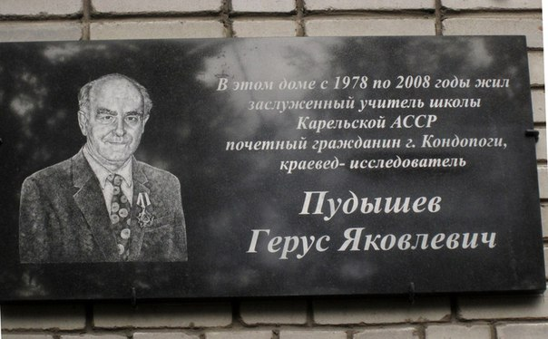Рис.1
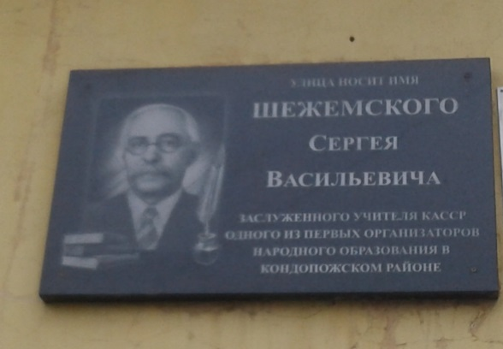
Шежемский С.В. – ул.Шежемского – 2

Рис.2
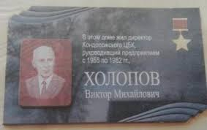
Холопов В.М.- ул.Пролетарская – 23

Рис.3

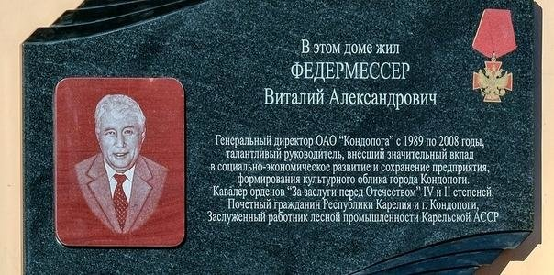
Федермессер В.А. – Советов – 22

Рис.4
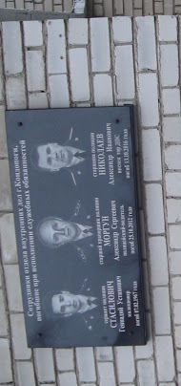
- Моргун А.С., Николаев А.В., Стасилович Г.У. – Советов – 39а

Рис.5
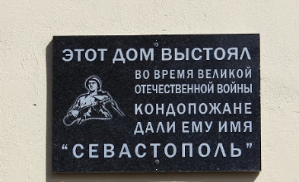
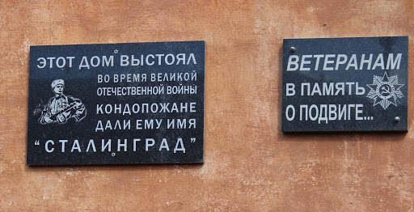
Дом «Сталинград» ул.М.Горького –18 Дом «Севастополь» ул.М.Горького – 8

Рис. 6 Рис. 7
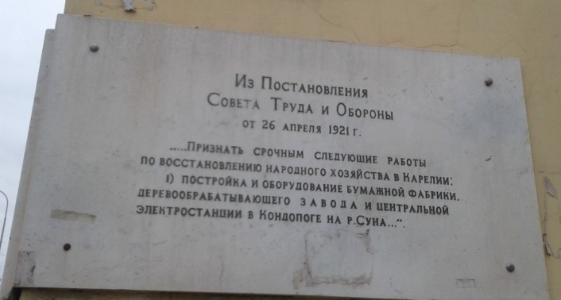
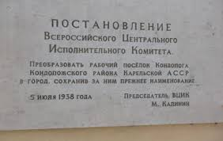
Постановления – ул.Пролетарская – 23
Рис.8 Рис.9
Мемориальная доска о размещении военного госпиталя в здании первой школы – ул.Пролетарская – 14
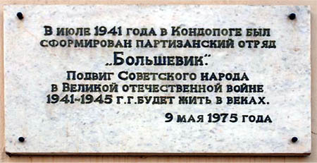
Мемориальная доска партизанскому отряду "Большевик" – ул.Пролетарская - 29
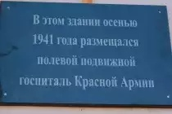
рис. 10,11
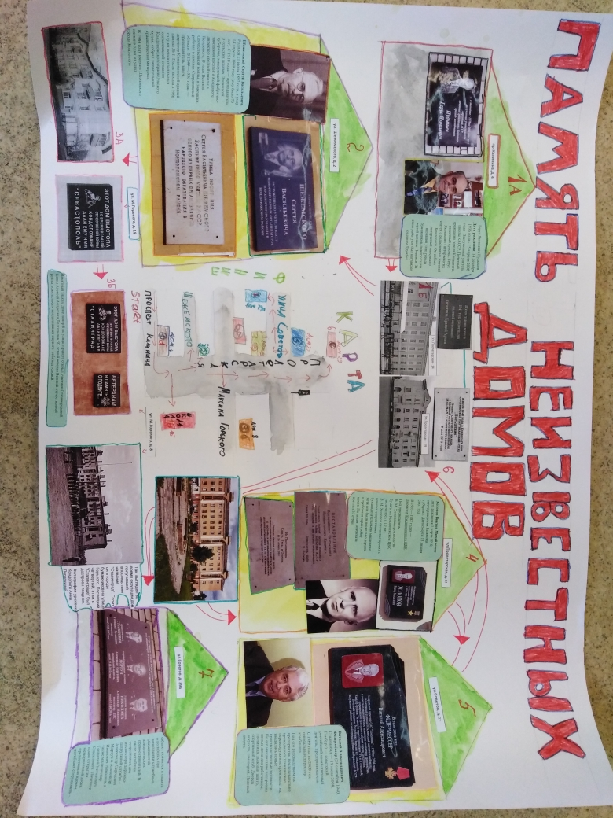
Газета «Память неизвестных домов»

Рис.12
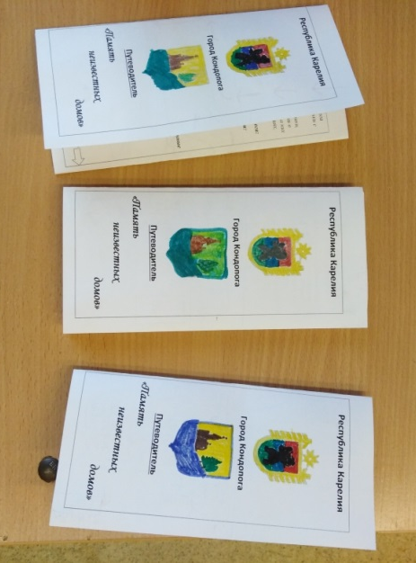
Буклет «Память неизвестных домов»

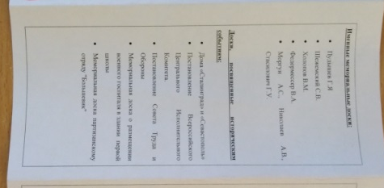
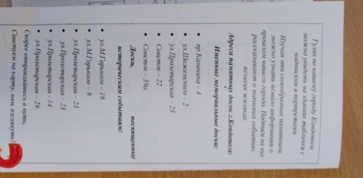
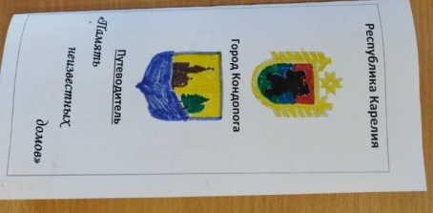

Рис.13
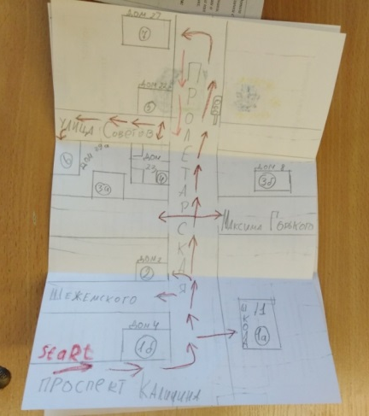

https://kartaslov.ru/%D0%BA%D0%B0%D1%80%D1%82%D0%B0-%D0%B7%D0%BD%D0%B0%D0%BD%D0%B8%D0%B9/%D0%9C%D0%B5%D0%BC%D0%BE%D1%80%D0%B8%D0%B0%D0%BB%D1%8C%D0%BD%D0%B0%D1%8F+%D0%B4%D0%BE%D1%81%D0%BA%D0%B0
Кондопога. Очерки истории и культуры края /Карелин В.А., Карпенко А.С., Ермолин В.В., Яковицкий В.М., Пудышев Г.Я., - Петрозаводск: АО «Карпован сизарексет»,- 1996. – 128 с.
Солоусова, Т. Я прожил интересную жизнь... : [к 110-летию со дня рождения директора Кондопожского ЦБК В. М. Холопова] / Татьяна Солоусова // Авангард. - Кондопога, 2020. - 4 марта (№ 9). - С. 12. - 11 марта (№ 10). - С. 12
Кондопога родной дом/ [авт.текста: Н.Бронзова, И.Ильина, В.Карелин, А.Комаричева, Т. Осинина, Е.Садовская, Н.Столепова; фот.Ермолина др.]. Петрозаводск: Форевер, 2018. – 160 с.
Карелinform. Свои «Севастополь» и «Сталинград» появились в Кондопоге» https://karelinform.ru/news/society/11-05-2015/svoi-sevastopol-i-stalingrad-poyavilis-v-kondopoge

